Прием граждан по личным вопросам провел Карякин А.Ф.-руководитель департамента природных ресурсов и экологии Воронежской области.
20 ноября, в общественной приемной губернатора Воронежской области А.В.Гордеева в Воробьевском муниципальном районе состоялся очередной прием граждан.
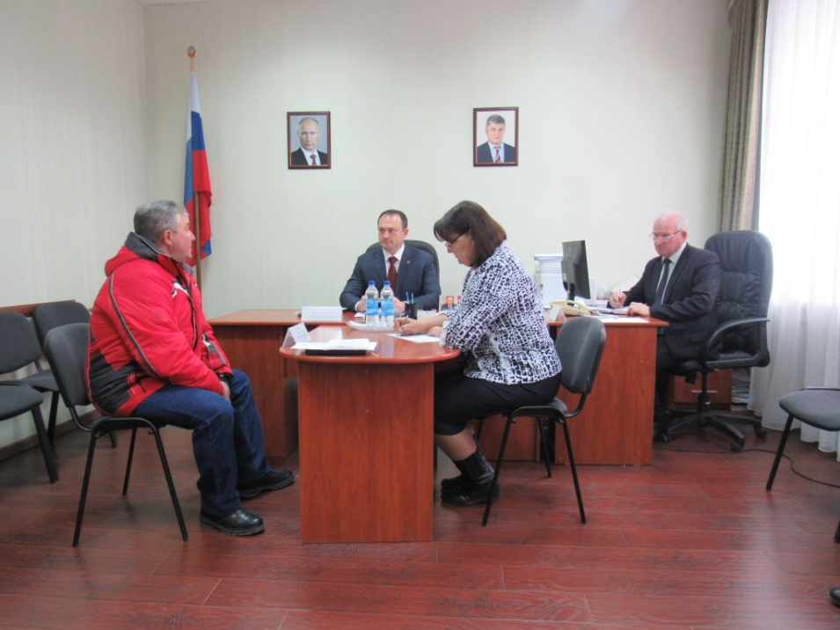

Прием граждан Алексей Федорович провел в общественной приемной. На прием обратилось двое граждан по вопросам: экологии и окружающей среды, по оказанию материальной помощи. Жителя с. Рудня интересовал вопрос по экологии, так как начинают выкорчевывать лесополосу, не убирают ветки. Кто за это должен отвечать? Алексей Федорович внимательно выслушал заявителя и дал соответствующие поручение администрации района разобраться с этим вопросом.
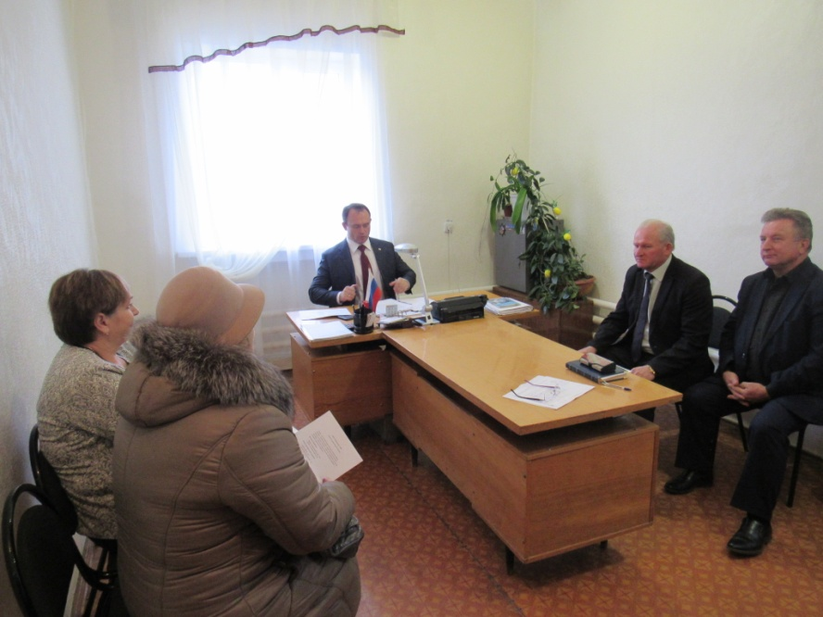
Затем прием продолжили в Березовском сельском поселении в с. Мужичье. На прием обратилось двое граждан. Директор МКОУ «Мужичанская СОШ» просила помочь приобрести для школы туристическое снаряжение для учащихся. Алексей Федорович пояснил, что по данному вопросу необходимо подготовить заявку на 2019 год и подать ее в департамент природных ресурсов и экологии Воронежской области.
Жителя села Мужичье волновал вопрос исчезновения птиц в селе в данном случае воробьев, качество воды в водопроводе. На данные вопросы были даны разъяснения.
В этот день на прием к руководителю департамента природных ресурсов и экологии Воронежской области А.Ф.Карякину обратилось 4 граждан было рассмотрено5 обращений. На все обращения были даны компетентные ответы, вопросы требующие дальнейшего решения поставлены на контроль.
В приеме приняли участие: Глава администрации Воробьевского муниципального района – М.П.Гордиенко
Прокурор Воробьевского района- Шахламазов Александр Олегович .
Директор КУВО «УСЗН Воробьевского района» -А.А.Мирошниченко
Главный специалист отдела по образованию - С.М.Халяпина
Глава Березовского сельского поселения –Ю.И.Савченко
Заместитель главы администрации Воробьевского сельского поселения –В.И.Данюшин
Обозреватель районной газеты «Восход» - Каверина Ирина Васильевна.
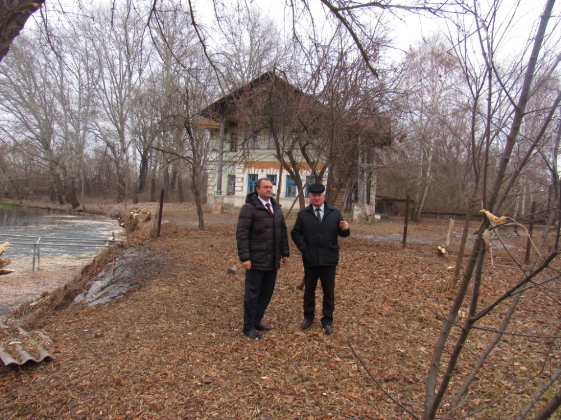
В этот день руководитель департамента природных ресурсов и экологии Воронежской области А.Ф.Карякин посетил усадьбу Лисаневичей в с. Березовка. Ломовской природноланшафтный парк, где встретился с представителями подрядной организации по ремонту донного спуска ломовского пруда, представителями ООО «За природу» была представлена презентация развития БУВО «Ломовской природноландшафтный парк».

